**Lab mã hóa thông tin sử dụng giải thuật đảo ngược**

1. Cài đặt python trên linux (Ubuntu)

- Chạy lệnh sudo apt update

- Cài đặt Python bằng lệnh: sudo apt install python3

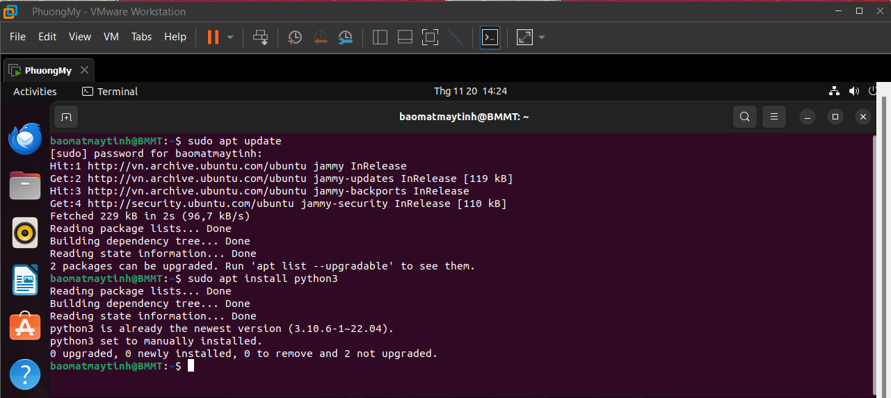

2. Viết chương trình mã hóa thông tin sử dụng kỹ thuật đảo ngược.

- Tạo một tệp tin với tên reverse bằng lệnh nano reverse.py

- Viết đoạn mã vào tệp tin.

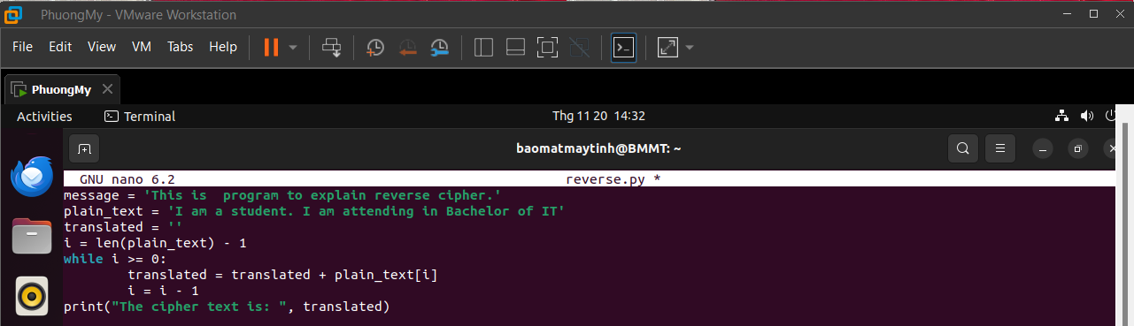

3. Chạy chương trình và xuất kết quả.

- Chạy chương trình bằng lệnh python3 reverse.py

- Chương trình xuất kết quả mã hóa sử dụng kỹ thuật đảo ngược.

